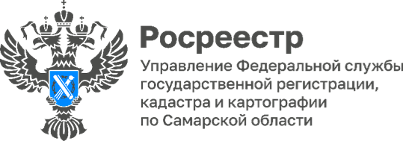

Пресс-релиз
27.10.2023
Самарский Росреестр ответил на вопросы по регистрации прав на объекты недвижимости гаражного назначения
Почти 3 000 земельных участков и объектов гаражного назначения были зарегистрированы на территории Самарской области за период действия закона о «Гаражной амнистии».
В Управлении Росреестра по Самарской области состоятся «круглый стол» на тему реализации права по оформлению земельных участков в рамках «Гаражной амнистии», участниками которого стали представители гаражно-строительных кооперативов городского округа Самара (ГСК), заместитель руководителя Управления по земельно-правовым отношениям Альберт Савинов, заместитель главы Кировского внутригородского района г. о. Самара Михаил Чернов и консультант отдела Архитектуры Юлия Пантелеева. Спикерами выступили специалисты Управления Росреестра по Самарской области.
В рамках встречи участникам рассказали, для чего необходимо оформлять права собственности, проинформировали о действующем законе №518-ФЗ, который позволяет выявлять правообладателей ранее учтенных объектов недвижимости. Большое внимание уделили вопросам «Гаражной амнистии».
Участникам «круглого стола» напомнили о вступившем в силу с 1 октября 2023 года законе о гаражных объединениях (№338-ФЗ от 24.07.2023) и изменениях, позволяющих оформлять права на объекты в границах полосы отвода железной дороги.
Всем присутствующим представителям ГСК были предложены конкретные решения по порядку оформления прав на объекты гаражного назначения. Основная задача мероприятия - устранить все возможные препятствия при оформлении земельного участка, расположенного под капитальным гаражом.
«Самарский Росреестр проводит подобные встречи на постоянной основе. На них мы имеем возможность более детально рассмотреть частные случаи, в которых граждане столкнулись с определенными сложностями при регистрации объекта. Более того, в рамках «Гаражной амнистии» регионы могут расширять перечень документов, подтверждающих законность владения гаражом. В связи с этим, на встрече было рекомендовано проявлять инициативы по изменениям и дополнениям регионального законодательства», - говорит заместитель начальника отдела правового обеспечения Константин Минин.

Материал подготовлен пресс-службой
Управления Росреестра по Самарской области

